Уважаемые родители!

Мамочки и папочки маленьких детишек!
Если ваш ребенок в сад еще не ходит,
Ну, а вы не знаете чем его занять,
Приходите в садик наш. Мы всегда поможем!
Мы подскажем способы кроху развивать.
Мы научим с крохой весело играть!

Посещает ли Ваш ребенок дошкольное образовательное учреждение?
Если ответ «НЕТ» — эта информация для Вас!
Специально для Вас на базе МБДОУ «ЦРР – ДС № 44» открыт:
БЕСПЛАТНЫЙ КОНСУЛЬТАЦИОННЫЙ ЦЕНТР
ПСИХОЛОГО-ПЕДАГОГИЧЕСКОЙ ПОДДЕРЖКИ
РАЗВИТИЯ ДЕТЕЙ РАННЕГО ВОЗРАСТА (ОТ 2 ДО 7 ЛЕТ), НЕ ПОСЕЩАЮЩИХ ДОШКОЛЬНОЕ ОБРАЗОВАТЕЛЬНОЕ УЧРЕЖДЕНИЕ.
Цель:
- обеспечение доступности дошкольного образования;
- обеспечение единства и преемственности семейного и общественного воспитания;
- повышение педагогической компетентности родителей (законных представителей), воспитывающих детей дошкольного возраста на дому, в том числе детей с ограниченными возможностями здоровья.

Обратившись к нам, Вы получите
бесплатную квалифицированную помощь:
- Заведующей МБДОУ №44 - Хачаловой Л.М.
- Заместителя заведующего по УВР – Мусаевой А.О.
- Старшей медицинской сестры – Раджабовой З.Г.
- Инструктора по физической культуре – Шериповой У.А.
- Педагога-психолога – Магомедкеримовой П.М.
- Учителя-дефектолога – Пириловой П.М.
- Музыкального руководителя – Цахаевой М.Ц.
- Воспитателей.

На консультацию можно предварительно записаться по телефону:
62-49-27
с 13.00 - 15.00 ч.
Порядок записи на консультацию по телефону:
- Позвонить по указанному номеру телефона и сообщить цель вашего обращения в детский сад
(«Запись к специалисту консультационного центра»).
- По просьбе сотрудника детского сада назвать свою фамилию, имя, отчество, номер телефона для обратной связи, фамилию, имя, отчество своего ребенка, его дату рождения, кратко сформулировать свою проблему (вопрос), назвать специалиста, с которым Вы хотели бы проконсультироваться.

Специалисты нашего Консультационного центра
готовы помочь Вам:

если Вас тревожат какие-то моменты в развитии ребенка;

если Вы хотите задать вопрос и получить профессиональный ответ;

если для Вас важно повысить свой педагогический статус.

Вы можете получить консультацию по вопросам:
- воспитания, обучения и развития детей от 2 до 7 лет;
- детско-родительских отношений;
- трудностей в поведении ребенка, адаптации ребенка в детском коллективе;
- медико-профилактического направления.

Если Вы считаете, что помощь нужна Вашему ребенку, то
наши специалисты помогут определить:
- уровень психологической готовности к обучению в школе;
- уровень развития познавательных процессов (внимание, память, мышление, воображение);
- уровень речевого развития;
- выявить:
- эмоционально-личностные проблемы;
- проанализировать:
- детско-родительские отношения;
- межличностные отношения в семье.

График работы консультационного центра
МБДОУ «ЦРР – ДС № 44»
на 2015-2016 учебный год

ФИО | Должность | Понедельник | Вторник | Среда | Четверг | Пятница
Хачалова Лаюза Магомедовна | Заведующая |  | 13.00 - 14.00 |  | 13.00 - 14.00
Мусаева Аминат Омаргаджиевна | Заместитель заведующего по УВР |  | 13.00 - 14.00 |  | 13.00 - 14.00
Магомедкеримова Патимат Магомедкеримовна | Педагог-психолог | 13.00 - 14.00 |  | 13.00 - 14.00
Пирилова Патимат Мансуровна | Учитель-дефектолог |  |  | 13.00 - 14.00
Шерипова Ума Алимпашаевна | Инструктор по физической культуре |  | 13.00 - 14.00 |  | 13.00 - 14.00
Цахаева Марина Цахаевна | Музыкальный руководитель |  | 13.00 - 14.00 |  | 13.00 - 14.00
Раджабова Зайнаб Габибулаевна | Старшая медсестра | 13.00 - 14.00 |  | 13.00 - 14.00 |  | 13.00 - 14.00
Джаватова Рукият Карамитдиновна | Воспитатель | 13.00 - 14.00 |  | 13.00 - 14.00 |  | 13.00 - 14.00

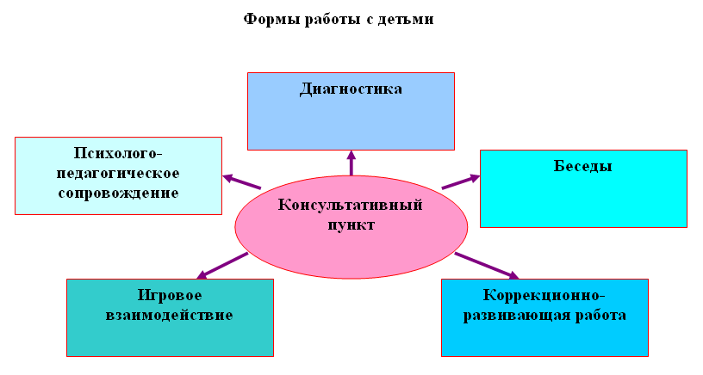

ВНИМАНИЕ!

Для получения очной консультации (помощи) специалиста Консультационного центра заявитель (родитель) должен иметь при себе документ, удостоверяющий личность с подтверждением статуса родителя (законного представителя) несовершеннолетнего ребенка (паспорт гражданина РФ).

ПРИХОДИТЕ К НАМ! ЗВОНИТЕ НАМ! ПИШИТЕ НАМ!
МЫ БУДЕМ РАДЫ ВАМ ПОМОЧЬ!

